«12» февраля 2018 г. №_____  на № _________ от ________ | Главам муниципальных образований

НКО «РОКР» направляет Вам актуальную информацию для размещения на ваших сайтах, в информационных бюллетенях, газетах.

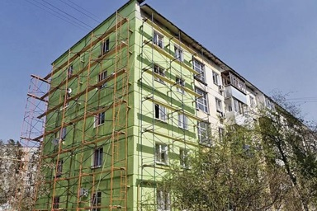
По предварительным итогам почти 45 тысяч многоквартирных домов отремонтировано в 2017 году
Минстрой России завершает проверку поступивших от субъектов РФ сведений по итогам реализации региональных программ капремонта в 2017 году.
По предварительным данным в прошедшем году капитальный ремонт выполнен почти в 45 тысячах многоквартирных домов, что на 9,7% больше, чем годом ранее. Общая стоимость выполненных работ составила более 171 млрд. рублей.
Данные об итогах реализации региональных программ получены на основании официальной отчетности субъектов РФ, предоставленной курирующими органами региональной власти во исполнение приказа Минстроя России №871/пр от 01.12.2016 г.
Итоговая отчетность будет опубликована Минстроем России в первой половине февраля.

Юридический отдел
29.01.2018

Замечания по капитальному ремонту МКД № 4, пер. Гаражный, с. Птичник, ЕАО
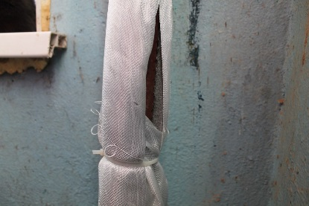
замечание
Рабочей комиссией по приемке в эксплуатацию законченных капитальным ремонтом элементов многоквартирного дома для приемки работ по капитальному ремонту общего имущества в многоквартирном доме по адресу: Еврейская автономная область, Биробиджанский район, с. Птичник, пер. Гаражный, д. 4, выполненных подрядной организацией ООО «Проект-АПМ», в составе представителей НКО «РОКР», управляющей компании ООО «УК Единый заказчик», администрации муниципального образования «Птичнинское сельское поселение», с участием активистов ОНФ по ЕАО был выявлен ряд замечаний по качеству выполнения работ по капитальному ремонту общего имущества в МКД по вышеуказанному адресу. А именно:
— наличие течи в трубопроводе системы отопления в тамбуре во 2-ом подъезде;
— в тамбуре 2-ого подъезда диаметр утеплителя не соответствует проектному диаметру;
— в кв. 6 – не заделаны отверстия в местах прохода труб системы водоотведения через перекрытие.
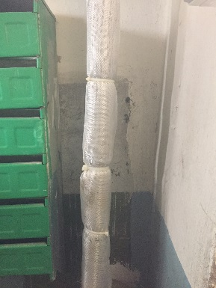
Данные недостатки устранены подрядчиком в полном объеме.
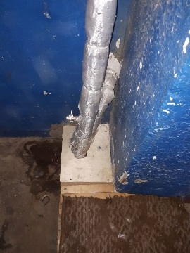
исправление замечаний

Недостатки по монтажу системы отопления (отводов от радиаторов), обнаруженные в квартирах № 7, № 8 и № 14, будут устранены подрядчиком по предложению собственников помещений в МКД после завершения отопительного периода.
Так же сообщаю, что подрядной организацией за свой счет было выполнено устройство ступенек в тамбурах в 1-ом и 2-ом подъезде.

Производственно-технический отдел
29.01.2018

Вы хотите заплатить за капремонт, а квитанции по взносам не приходят?
С февраля 2015 года собственникам помещений в многоквартирных домах, расположенных на территории ЕАО, приходят квитанции за капитальный ремонт. Тариф на 2018 год установлен в размере 5 рублей 77 копеек за квадратный метр общей площади помещения.
Но бывают ситуации, когда квитанции собственникам не приходят. Однако это не освобождает от уплаты взносов, у неплательщиков образуется долг. С июля 2016 года за несвоевременную уплату взносов на капитальный ремонт начисляется пени на неоплаченный долг.
Есть возможность получать квитанции на электронную почту, для этого необходимо обратиться лично в региональный оператор или прислать обращение на электронную почту (ro_nkorokr.eao@mail.ru) с заявлением (с указанием адреса электронной почты).
Для тех, кто не получил квитанцию, есть несколько вариантов решить эту проблему.
- Обратиться в расчетный отдел Регионального оператора по адресу: г.Биробиджан, ул. Пионерская д.46 каб. 7.
Тел.: 8 (42622) 2-12-06 8(42622) 2-14-07
2.Обратиться по телефону горячей линии НКО «РОКР» 8(42622) 20070 о недоставке платежного документа по капитальному ремонту (квитанции)
Расчетный отдел

29.01.2018

Рекомендации уполномоченному от собственников помещений в МКД
Вопросы по организации капитального ремонта общего имущества в многоквартирных домах касаются абсолютного большинства жителей и постоянно находятся под пристальным вниманием граждан и средств массовой информации в Еврейской автономной области. В качестве капитального ремонта заинтересованы все участники процесса, но прежде всего – это некоммерческая организация – фонд «Региональный оператор по проведению капитального ремонта многоквартирных домов Еврейской автономной области» (далее – Фонд), исполняющая функции технического заказчика, и собственники помещений в МКД (им жить в МКД после капремонта).
Контроль качества выполнения работ осуществляют инженеры по надзору за капитальным ремонтом производственно-технического отдела Фонда. Уверены, что совместная работа в части осуществления контроля с участием представителей органов местного самоуправления, управляющих компаний, собственников помещений в МКД позволит снизить риск некачественного капитального ремонта.
Гражданам – уполномоченным от собственников помещений в МКД согласно протоколу общего собрания собственников помещений в МКД представляется возможность влиять на такой сложный процесс, как капитальный ремонт общего имущества в МКД. Без преувеличения можно утверждать, что и качество отдельных работ, и успешность капитального ремонта в конкретном доме в целом часто зависят от грамотной и обоснованной реализации этих возможностей.
Обязанность принятия решения о таком представителе именно на общем собрании собственников помещений в МКД предусмотрена пунктом 5 части 5 статьи 189 Жилищного кодекса Российской Федерации. Следует обратить внимание, что собственники помещений в МКД имеют право в любое время до подписания акта приемки работ выбрать такое уполномоченное лицо.
Используя простые рекомендации, уполномоченное лицо от собственников из пассивного наблюдателя превращается в серьезную фигуру, с которой вынуждены считаться все участники процесса организации и проведения капитального ремонта – органы местной и региональной власти, подрядная организация, региональный оператор.
Приемка законченных работ по капитальному ремонту общего имущества в МКД оформляется актом, который подписывается каждым членом комиссии, в состав которой в обязательном порядке включается уполномоченный от собственников помещений. Таким образом, уполномоченное лицо, выбранное на общем собрании собственников помещений в МКД, являясь членом комиссии, совместно с другими членами комиссии участвует в проверке выполненных работ на соответствие проекту и подписывает акт приемки. Уполномоченное лицо наравне с другими членами комиссии может не принять работы, при этом деньги подрядчику перечислены не будут, пока не будут устранены все выявленные недостатки (дефекты).
Рекомендации уполномоченному от собственников помещений в МКД: на что обращать внимание в первую очередь?
1. Капитальный ремонт крыши
1.1. Качество кровельных материалов – у подрядчика должны быть сертификаты на материалы.
1.2. Уклон кровли и толщина покрытия — проверяет специалист стройконтроля (инженер по надзору за капитальным ремонтом ПТО Фонда) с помощью спецприборов: микрометра и уклонометра.
1.3. Водонепроницаемость — в крыше не допускается наличие дыр и щелей. Находясь на чердаке, обратите внимание на наличие прямых солнечных лучей через перекрытие – это может быть сигналом, что кровля негерметична! Пройдитесь по крыше – между слоями материала не должно быть расхождения даже шириной с монету.
1.4. Наличие водосточной системы — важно, чтобы в водосточной трубе не было отверстий. Проверьте швы между частями трубы – иначе во время дождя вода будет разрушать стены МКД и отмостку.
1.5. Качество утепления перекрытий — проверяет специалист стройконтроля (инженер по надзору за капитальным ремонтом ПТО Фонда).
1.6. Обработка стропильной системы антисептиками, огнезащитными средствами — смотрим документы: подрядчик обязан представить сертификаты на материалы, в том числе протокол испытаний, и документы организации, которая проводила эти работы.
Уважаемые инициативные, заинтересованные в положительных результатах капитального ремонта собственники помещений в МКД!
Мы намерены продолжать размещение серии сообщений с рекомендациями собственникам «На что обращать внимание в первую очередь при приемке работ по капитальному ремонту общего имущества в МКД?» и по другим видам работ (капитальный ремонт общего имущества внутридомовых инженерных систем электро-, тепло-, газо-, водоснабжения, водоотведения; капитальный ремонт фасада; капитальный ремонт фундамента и др.).
Продолжайте пользоваться официальным сайтом Фонда www fkr-eao.ru.
Производственно-технический отдел НКО «РОКР»
02.02.2018

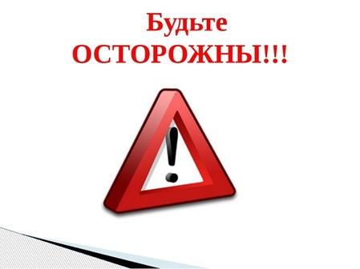
Некоммерческая организация Фонд «Региональный оператор по проведению капитального ремонта многоквартирных домов ЕАО» обращают Ваше внимание – Граждан, приобретающих жильё на вторичном рынке, в соответствии с частью 3 статьи 158 Жилищного кодекса обязанность по оплате расходов на капитальный ремонт общего имущества в многоквартирном доме распространяется на всех собственников помещений в этом доме с момента возникновения права собственности на помещения в этом доме.
При переходе права собственности на помещение в многоквартирном доме к новому собственнику переходит обязательство предыдущего собственника по оплате расходов на капитальный ремонт общего имущества в многоквартирном доме, в том числе не исполненная предыдущим собственником обязанность по уплате взносов на капитальный ремонт, за исключением такой обязанности, не исполненной Российской Федерацией, субъектом Российской Федерации или муниципальным образованием, являющимися предыдущим собственником помещения в многоквартирном доме. Участились случаи, когда, приобретая жильё, вместе с квартирой новый собственник получает и долги предыдущего владельца квартиры.
Если вы пользуетесь услугами посредников при покупке квартиры или покупаете жильё напрямую у собственника – требуйте документального подтверждения отсутствия за помещением задолженность по капремонту!
Юридический отдел

Еще раз о предоставление компенсации по взносам на капитальный ремонт
Постановлением правительства ЕАО от 24.06.2016 № 178-пп утвержден Порядок предоставления компенсации расходов на оплату взноса на капитальный ремонт общего имущества в многоквартирных домах отдельным категориям граждан, предусмотренным законом Еврейской автономной области от 28.06.2013 № 324-ОЗ «О создании системы проведения капитального ремонта общего имущества в многоквартирных домах, расположенных на территории Еврейской автономной области»
ОГБУ «МФЦ» и его филиалы производят прием документов для предоставления компенсации расходов по уплате взносов на капитальный ремонт, в соответствии с постановлениями Правительства ЕАО от 24.06.2016 №178-ПП и от 04.07.2016 №190-ПП.
Согласно Порядку, компенсация расходов на оплату взноса на капремонт (рассчитанного исходя из минимального размера взноса на один квадратный метр общей площади жилого помещения в месяц, установленного законом ЕАО, и размера регионального стандарта нормативной площади жилого помещения, используемой для расчета субсидий), предоставляется:
- Одиноко проживающим неработающим собственникам жилых помещений, достигшим возраста семидесяти лет, — в размере 50 процентов.
- Собственникам жилых помещений, достигшим возраста семидесяти лет, проживающим в составе семьи, состоящей только из совместно проживающих неработающих граждан пенсионного возраста, — в размере 50 процентов.
- Одиноко проживающим неработающим собственникам жилых помещений, достигшим возраста семидесяти пяти лет, — в размере 100 процентов.
- Собственникам жилых помещений, достигшим возраста семидесяти пяти лет, проживающим в составе семьи, состоящей только из совместно проживающих неработающих граждан пенсионного возраста, — в размере 100 процентов.
- Собственникам жилых помещений из числа почетных граждан Еврейской автономной области — в размере 100 процентов.
- Собственникам жилых помещений из числа ветеранов Великой Отечественной войны — в размере 100 процентов.
Так же Постановлением Правительства ЕАО от 04.07.2016 №190-ПП утвержден Порядок предоставления компенсации расходов на оплату взноса на капитальный ремонт общего имущества в многоквартирных домах следующим категориям граждан:
- Инвалидам Великой Отечественной войны и приравненным к ним бывшим несовершеннолетним узникам концлагерей, гетто, других мест принудительного содержания, созданных фашистами и их союзниками в период Второй мировой войны, признанным инвалидами вследствие общего заболевания, трудового увечья и других причин (за исключением лиц, инвалидность которых наступила вследствие их противоправных действий).
- Ветеранам боевых действий.
- Участникам Великой Отечественной войны и приравненным к ним бывшим несовершеннолетним узникам фашизма, не имеющим инвалидности.
- Лицам, награжденным знаком «Жителю блокадного Ленинграда», признанным инвалидами вследствие общего заболевания, трудового увечья и других причин (кроме лиц, инвалидность которых наступила вследствие их противоправных действий).
- Членам семей погибших (умерших) инвалидов войны, участников Великой Отечественной войны, ветеранов боевых действий:
- а) родителям погибшего (умершего) инвалида войны, участника Великой Отечественной войны, ветерана боевых действий;
- б) супруге (супругу) погибшего (умершего) инвалида войны, не вступившей (не вступившему) в повторный брак;
- в) супруге (супругу) погибшего (умершего) участника Великой Отечественной войны, не вступившей (не вступившему) в повторный брак;
- г) супруге (супругу) погибшего (умершего) ветерана боевых действий, не вступившей (не вступившему) в повторный брак и проживающей (проживающему) одиноко, или с несовершеннолетним ребенком (детьми), или с ребенком (детьми) старше возраста 18 лет, ставшим (ставшими) инвалидом (инвалидами) до достижения им (ими) возраста 18 лет, или с ребенком (детьми), не достигшим (не достигшими) возраста 23 лет и обучающимся (обучающимися) в образовательных организациях по очной форме обучения;
- д) нетрудоспособным членам семьи погибшего (умершего) инвалида войны, участника Великой Отечественной войны, ветерана боевых действий, состоявшим на его иждивении и получающим пенсию по случаю потери кормильца (имеющим право на ее получение) в соответствии с пенсионным законодательством Российской Федерации.
- Гражданам Российской Федерации, подвергшимся радиационному воздействию вследствие катастрофы на Чернобыльской АЭС, ядерных испытаний на Семипалатинском полигоне, аварии в 1957 году на производственном объединении «Маяк» и сбросов радиоактивных отходов в реку Теча, а также гражданам из подразделений особого риска и семьям, потерявшим кормильца из числа граждан из подразделений особого риска.
- Инвалидам I и II групп.
- Детям-инвалидам и гражданам, имеющим детей-инвалидов.
Хотелось бы отметить, что Компенсация расходов осуществляется только при оплате взносов на капитальный ремонт собственниками помещений, подпадающих под указанные выше категории.
В случае, если собственник помещения не произвел оплату взносов – он не несет расходов, и ему нечего компенсировать. Поэтому добросовестная оплата взносов – обязательное условие для предоставления компенсационных выплат.
Компенсация расходов носит заявительный характер. В соответствии с Порядком предоставления компенсации собственникам потребуется предоставить:
- заявление;
- документ, удостоверяющий личность гражданина;
- сведения о зарегистрированных по месту жительства гражданах;
- копии документов, подтверждающих правовые основания отнесения лиц, проживающих совместно с гражданином по месту жительства, к членам его семьи (свидетельство о браке; свидетельство о расторжении брака; свидетельство о рождении ребенка; решение суда о признании членом семьи гражданина; иные документы, которые в соответствии с законодательством Российской Федерации подтверждают членство семьи гражданина)
- и иные документы, необходимые сотрудникам ОГБУ «МФЦ» для оформления компенсационных выплат.
Согласно предоставленного заявления и документов, подтверждающих право на компенсационные выплаты специалистами ОГБУ «МФЦ» производится перерасчет и возврат денежных средств не более чем, за 12 месяцев до месяца обращения.
Региональным оператором и областным государственным бюджетным учреждением «Многофункциональный центр предоставления государственных и муниципальных услуг в Еврейской автономной области» подписано соглашение о информационном обмене сведениями необходимыми для предоставления государственных (муниципальных) услуг.
Собственникам помещений предоставлять какой, либо документ о сведениях начисленных и уплаченных взносов на капитальный ремонт в ОГБУ «МФЦ» теперь нет необходимости.
Напоминаем, что прием документов, оформление и выплата компенсации осуществляется областным государственным бюджетным учреждением «Многофункциональный центр предоставления государственных и муниципальных услуг в Еврейской автономной области», который находится по адресу г. Биробиджан пр-т 60 лет СССР 12А, или его филиалами по месту жительства гражданина.

Расчетный отдел
05.02.2018

ВСЕРОССИЙСКОЕ СЕЛЕКТОРНОЕ СОВЕЩАНИЕ
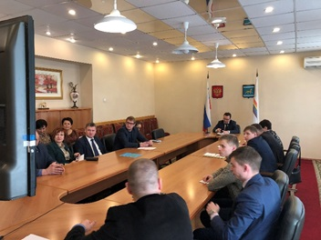
Директор НКО «РОКР» Антон Войтенко 07.02.2018 принял участие во Всероссийском селекторном совещании в режиме видеосвязи во главе с Андреем Чибисом. Одним из главных вопросов обсуждения стало подведение итогов реализации региональной программы капитального ремонта в 2017 году. Говоря о капремонте, замминистра отметил, что большинство регионов показывают стабильные темпы реализации программ капремонта. Он также обратил внимание участников совещания на то, что региональные операторы не должны копить средства на счетах, собранные деньги необходимо направлять на проведение работ, а также рекомендовал субъектам РФ обратить внимание на применение в ходе капремонта новых энергоэффективных технологий и материалов.
По сравнению с показателями предыдущих лет в 2017-м объем выполненных работ по капитальному ремонту увеличился более чем в два раза. Из 352 домов по всем субъектам, удалось отремонтировать 312 МКД, что составляет 89% от общего плана.
В ЕАО в 2017 году запланировано было отремонтировать 22 МКД, отремонтировано 20 МКД, что составляет 91% от общего плана. В 2018 году запланирован ремонт в 22 МКД по ЕАО, предусматривающий 41 вид ремонтов (ремонт крыши, ремонт инженерных систем).
Средний уровень собираемости взносов по капитальному ремонту в ЕАО в 2017 году составляет 78,6%.

Юридический отдел

